Консультация для родителей

**КАК НАУЧИТЬ ДЕТЕЙ ВЫРАЗИТЕЛЬНО ЧИТАТЬ СТИХИ**

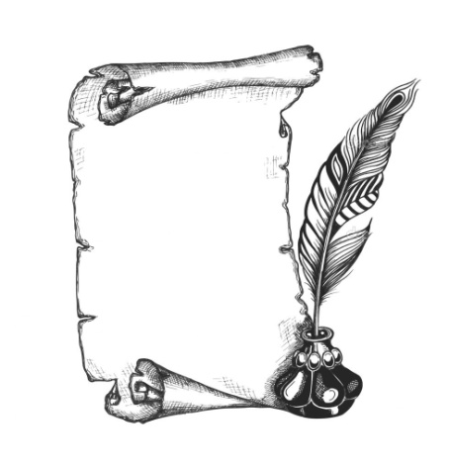

**2025**

*«Читайте детям стихи, пусть ухо их приучится к гармонии русского слова, сердце преисполнится чувством изящного, пусть поэзия действует на них так же, как и музыка».*

*В.Г.Белинский*

**Понятие выразительного** **чтения поэтических произведений**

    Современная методика понимает навык выразительного чтения стихотворения, как автоматизированное умение по озвучиванию печатного текста, предполагающее осознание идеи воспринимаемого произведения и выработку собственного отношения к читаемому. В свою очередь такая читательская деятельность предполагает умение думать над текстом до начала чтения, в процессе чтения и после завершения чтения. Именно такое «вдумчивое прочтение», основанное на совершенном навыке чтения становится средством приобщения ребёнка к культурной традиции, погружение в мир литературы, развития его личности.

  Признаки выразительного чтения:

1) умение соблюдать паузы и логические ударения, передающие замысел автора;

2) умение соблюдать интонации вопроса, утверждения и т.д., а также придавать голосу нужные эмоциональные окраски;

4) хорошая дикция, ясное, четкое произношение звуков, достаточная громкость, темп.

5) способность раскрыть характерные особенности образов, картин, изображенных в стихотворении;

2)умение  показать отношение автора к событиям, к поступкам героев;

3) умение передать основную эмоциональную тональность, присущую произведению.

**Как правильно выбрать стихотворение для заучивания?**  
1.Стихотворение должно быть доступным, в первую очередь, близким и понятным детям по содержанию.  
2. Чем меньше возраст ребенка, тем короче строка и само стихотворение. Детям 2 лет достаточно двух-четырех строчек, 3-4 лет – одно-два четверостишия, 5-7лет – до пяти  четверостиший, в зависимости от проявляемого  ребенком интереса и уровня развития памяти.  
3.  Стихотворение для малышей должно быть динамичным (в основном действия), без описательных  моментов, с короткими строками, простым ритмом. Старшие дошкольники способны воспринимать метафоры, сравнения, небольшие описания, но всё же динамичность важна.   
4. Стихи для детей должны быть высокого качества, ведь поэзия является  
источником и средством обогащения образной речи, развития    
поэтического слуха (умения тонко чувствовать художественную форму,    
мелодику и ритм родного языка), этических и нравственных понятий.   
Читайте детям произведения народного творчества (народные потешки,   
прибаутки, шутки, песенки) и мастеров художественного слова.   
Ищите хорошие стихи современных поэтов. Нельзя использовать слабые стихи непрофессионалов, с неточными рифмами, нарушением строя, с неграмотным употреблением формы слова.

**Как учить стихи с детьми дошкольного возраста?**  
1. Прежде чем познакомить ребенка с выбранным стихотворением, просмотрите его сами, выберите нужное настроение, интонацию, расставьте акценты, выделяя главное слово. Если используется диалог, или повествование идет от лица какого-либо персонажа, то можно менять и тембр голоса. В некоторых стихах возможно обыгрывание звучания слов. Так, шипящие звуки - передают шелест травы, листьев, протяжные гласные – завывание ветра. Этот прием нужно использовать осторожно, подчеркивание звука должно быть небольшим. Можно использовать изменение скорости прочтения, связанное с содержанием. Быстрое проговаривание может сопровождать  быструю смену событий или высокую скорость действия, затягивание речи - нежелательное или затянувшееся действие.  
2. Прочитайте ребенку стихотворение естественно и выразительно,  
прочувствовав настроение. Мы с удовольствием слушаем того, кто читает так, как разговаривает в жизни, с живой выразительностью, четкой речью, переживая эмоции, затронутые данным произведением.  
3. Поговорите с ребенком о содержании, убедитесь, все ли он понял. При необходимости объясните новые слова. Важно, чтобы стихотворение  понравилось.  
4. Предложите ребенку поиграть: вы читаете стихотворение, а он договаривает концы строк. Не затрудняет детей и пофразовое повторение текста.

5. Затем можно перейти к целостному пересказу. На первых порах ненавязчиво подсказывайте, проговаривайте вместе отрывки, которые пока не отложились в памяти.

6. Чтобы сохранить интерес у детей младшего возраста, можно рассказать стихотворение для разных игрушек по очереди или от лица мишки, зайки, кошки и т.п. Дети старшего дошкольного возраста способны хорошо принимать задачу, поставленную перед ними: выучить стихотворение.

 7. Следите, чтобы речь ребенка была внятной и естественно выразительной.

8. Порой дети очень быстро проговаривают текст, проглатывая окончания. Можно сразу остановить и поправить, чтобы не закреплялась ошибка. Длительность такого занятия с ребенком не должна превышать пяти минут. Лучше еще раз вернуться к стихотворению через некоторое время.

**Выучили и забыли?**

Постарайтесь сохранить интерес ребенка к стихотворению. Попробуйте его рассказать по ролям или обыграть с игрушкой.   
Выученное стихотворение дарите бабушке и дедушке на дни рождения, используйте в домашних концертах, вспоминайте в подходящей ситуации, наблюдая за погодными явлениями, животными, рассматривая растения и транспорт, любуясь игрушкой и вместе с ребенком выполняя работу по дому.  
Следуя этим несложным рекомендациям, вы можете научить своего ребенка любить литературу, поэзию, замечать прекрасное вокруг себя, сформировать ясную четкую выразительную речь, что очень пригодится не только в школе, но и во взрослой жизни.

Подготовила:

музыкальный руководитель

Мамаева Л. Н.